Завдання з коренем

№, рік | Зміст завдання
1, осн. 2006 | 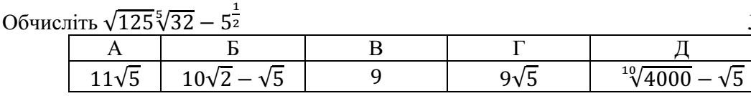
23, осн. 2006
1, осн. 2007 | 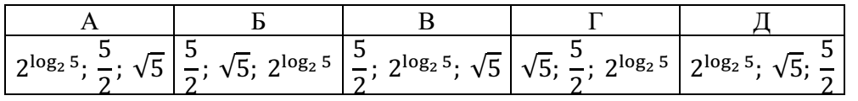
21, осн. 2007
5, осн. 2008 | 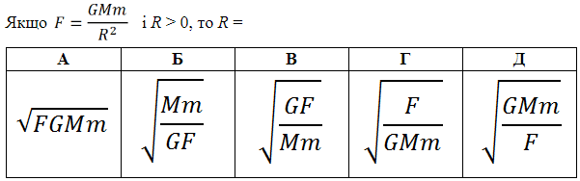
7, осн. 2008 | 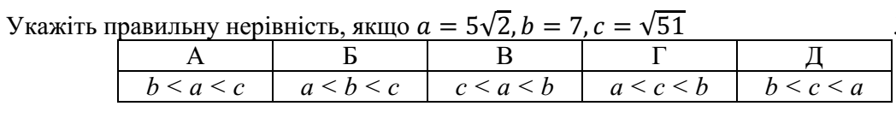
20, осн. 2008 | 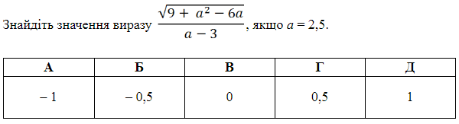
3, осн. 2009 | 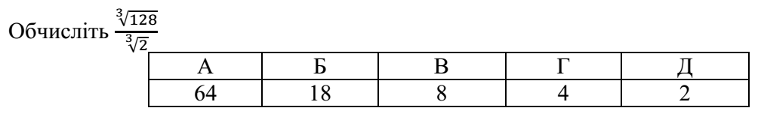
19, осн. 2010 | 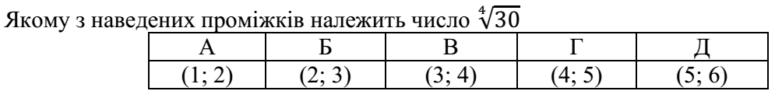
11, дод. 2010 | 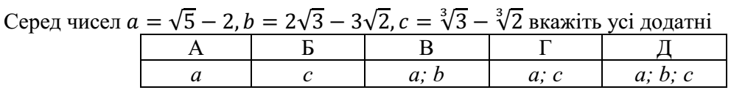
29, осн. 2011 | 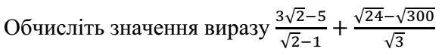
8, осн. 2012 | 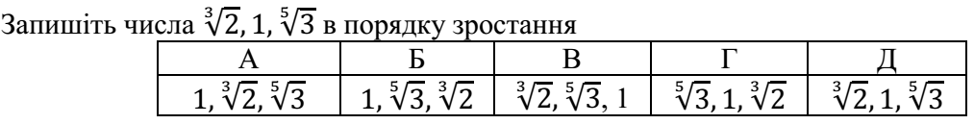
7, осн. 2014 | 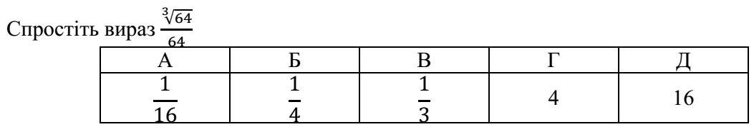
9, дод. 2014 | 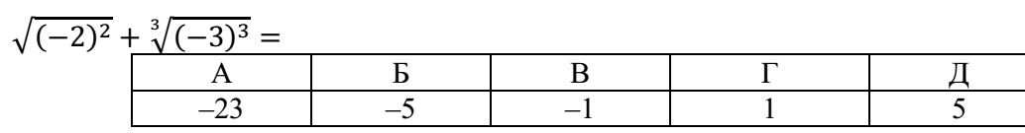
9, осн. 2016 | 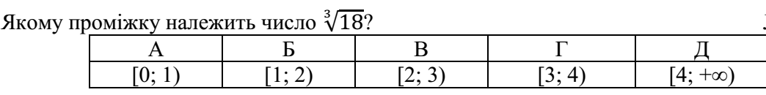
17, осн. 2018 | 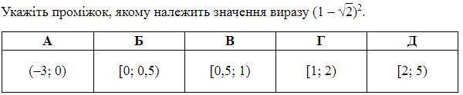
15, дод. 2019 | 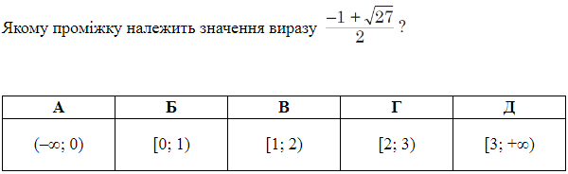
17, осн. 2020 | 